道路运输安全考核办理须知

根据《中华人民共和国安全生产法》等规定，道路运输企业主要负责人和安全生产管理人员必须具备与本单位所从事的生产经营活动相应的安全生产知识和管理能力，并由交通运输主管部门对其安全考核合格（以下简称“道路运输安全考核”）。现将相关事项告知如下：
一、哪些人员要通过道路运输安全考核？
道路运输企业的主要负责人和安全生产管理人员，其中：
道路运输企业是指从事道路旅客运输经营、道路货物运输经营（含道路危险货物运输经营）、道路旅客运输站经营的法人单位。
道路运输企业主要负责人指对本单位日常生产经营活动和安全生产工作全面负责、有生产经营决策权的人员，包括法定代表人、实际控制人，有限责任公司或者股份有限公司的董事长、总经理，其他生产经营单位的厂长、经理。道路运输企业安全生产管理人员指企业分管安全生产的负责人和专职安全生产管理人员。
二、道路运输安全考核内容有哪些？
道路运输安全生产相关法律法规、规章制度和标准规范，道路运输企业安全生产管理知识，应急处置与救援，道路运输安全生产实务等。备考途径：全国道路运输企业主要负责人和安全生产管理人员管理平台（网址：http://dlaqgl.jtzyzg.org.cn/LRPS/LEAP/lrps/html/index.html）首页相关下载模块，下载道路运输企业主要负责人和安全生产管理人员考核题库，学习相关知识，做好考核准备。
三、未按照规定经考核合格的法律后果
根据《中华人民共和国安全生产法》第九十七条及相关法律法规规定，运输单位的主要负责人和安全生产管理人员未按照规定经考核合格的，责令限期改正，处十万元以下的罚款；逾期未改正的，责令停产停业整顿，并处十万元以上二十万元以下的罚款，对其直接负责的主管人员和其他直接责任人员处二万元以上五万元以下的罚款。处罚结果将纳入道路运输行业公共信用信息公示。拒不配合和不履行交通运输行政处罚义务的，交通运输部门将向法院申请强制执行，若被列入法院失信被执行人名单，单位或个人在乘坐飞机（高铁）出行、贷款、消费等方面都将受到约束和限制。
四、如何进行道路运输安全考核？
考核不收费；相关从业人员可以通过“全国道路运输企业主要负责人和安全生产管理人员管理平台”（网址：http://dlaqgl.jtzyzg.org.cn/LRPS/LEAP/lrps/html/index.html）进行预约报名。报名需要准备身份证扫描件，一寸照片（电子版），营业执照扫描件。报名成功后按预约时间到江门市道路运输两类人员考试中心进行考核。

办理时间：
法定工作日: 上午8：30—12：00，下午14：30—17：30 。
联系方式：
江门市道路运输两类人员考试中心
地址：广东省江门市蓬江区潮连大道36号
公共交通出行方式：市民可乘坐公交线路2号、45号、47号到达
联系电话：0750-3668160
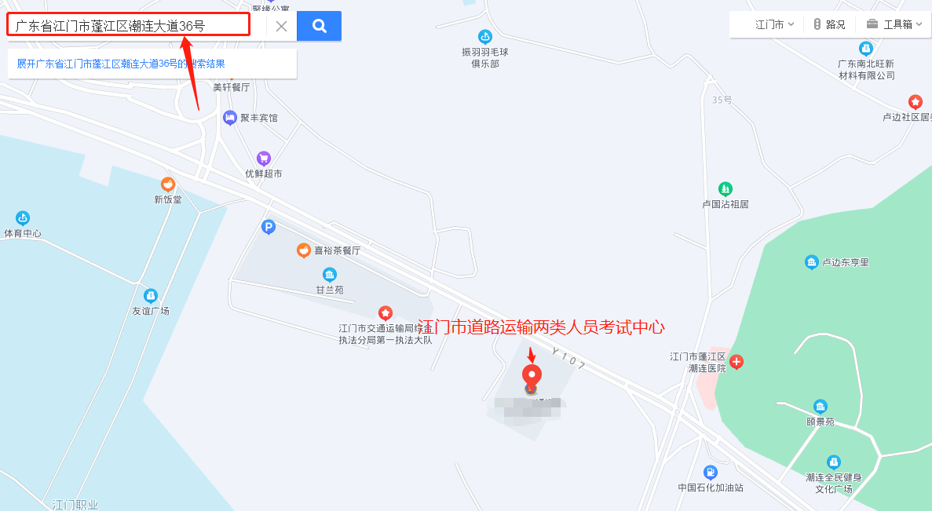
地址图示

